化学废弃物盛装容器需求表

单位：_________________填报人： 联系电话：
容器名称 | 图 片 | 用途 | 数量（只）
塑料箱 | 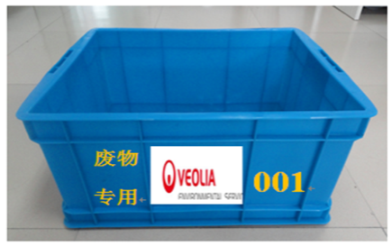  内配活动网格 | 存放空瓶、瓶装化学废弃物
10L塑料桶 | 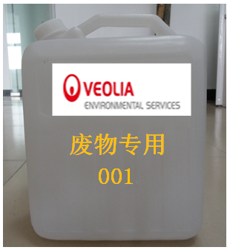 | 存放可相互兼容的化学废液

